Omgeving van Dieren.
- Bij het mooie woondorp Ellecom (1050 inwoners) staan de hoogste beuken van Nederland.
- Zoals op veel plaatsen tussen IJssel en Veluwe vindt u ook hier een oude kerk met Romaanse tufstenen toren (12de eeuw).
- Het koor is laatgotisch, het bakstenen schip werd in de 19de eeuw gemetseld.
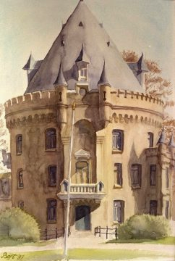
- Vroegere landschapsarchitecten waren nogal gecharmeerd van sterrenbossen.
- Voorbeelden zijn te vinden achter De Schaffelaar in Barneveld, in Paleispark Het Loo, en ook hier: op de Carolina Berg, tussen Ellecom en Dieren, komen 14 lanen samen.
- Bij Spankeren (1000 inwoners) staat in de IJssel-Uiterwaard de Gelderse Toren uit 1535, restant van een Gelre-kasteel, nu met een nieuwere bovenverdieping in gebruik als woonhuis.
- Een kilometer verder stoomafwaarts ligt tegen de IJssel een terreinversterking uit 1629: De Schans, opgeworpen door Spaanse troepen, direct nadat ze de rivier waren overgestoken.
- De Kerk in Spankeren zelf heeft één van de oudste torens van de Veluwe: het tufstenen deel dateert van de 11de eeuw.

